1r

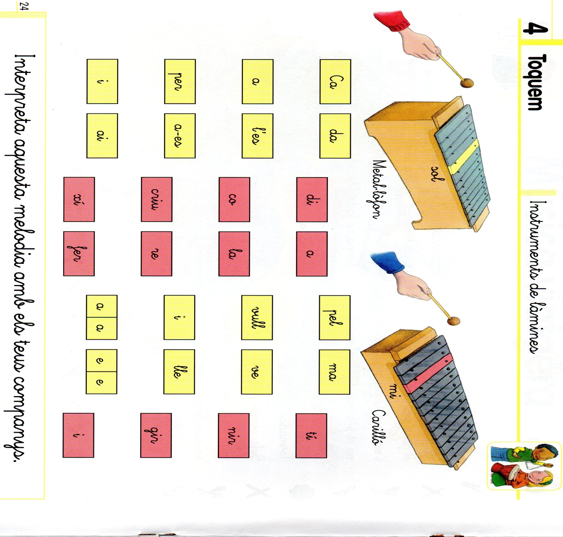

2n

Les castanyoles
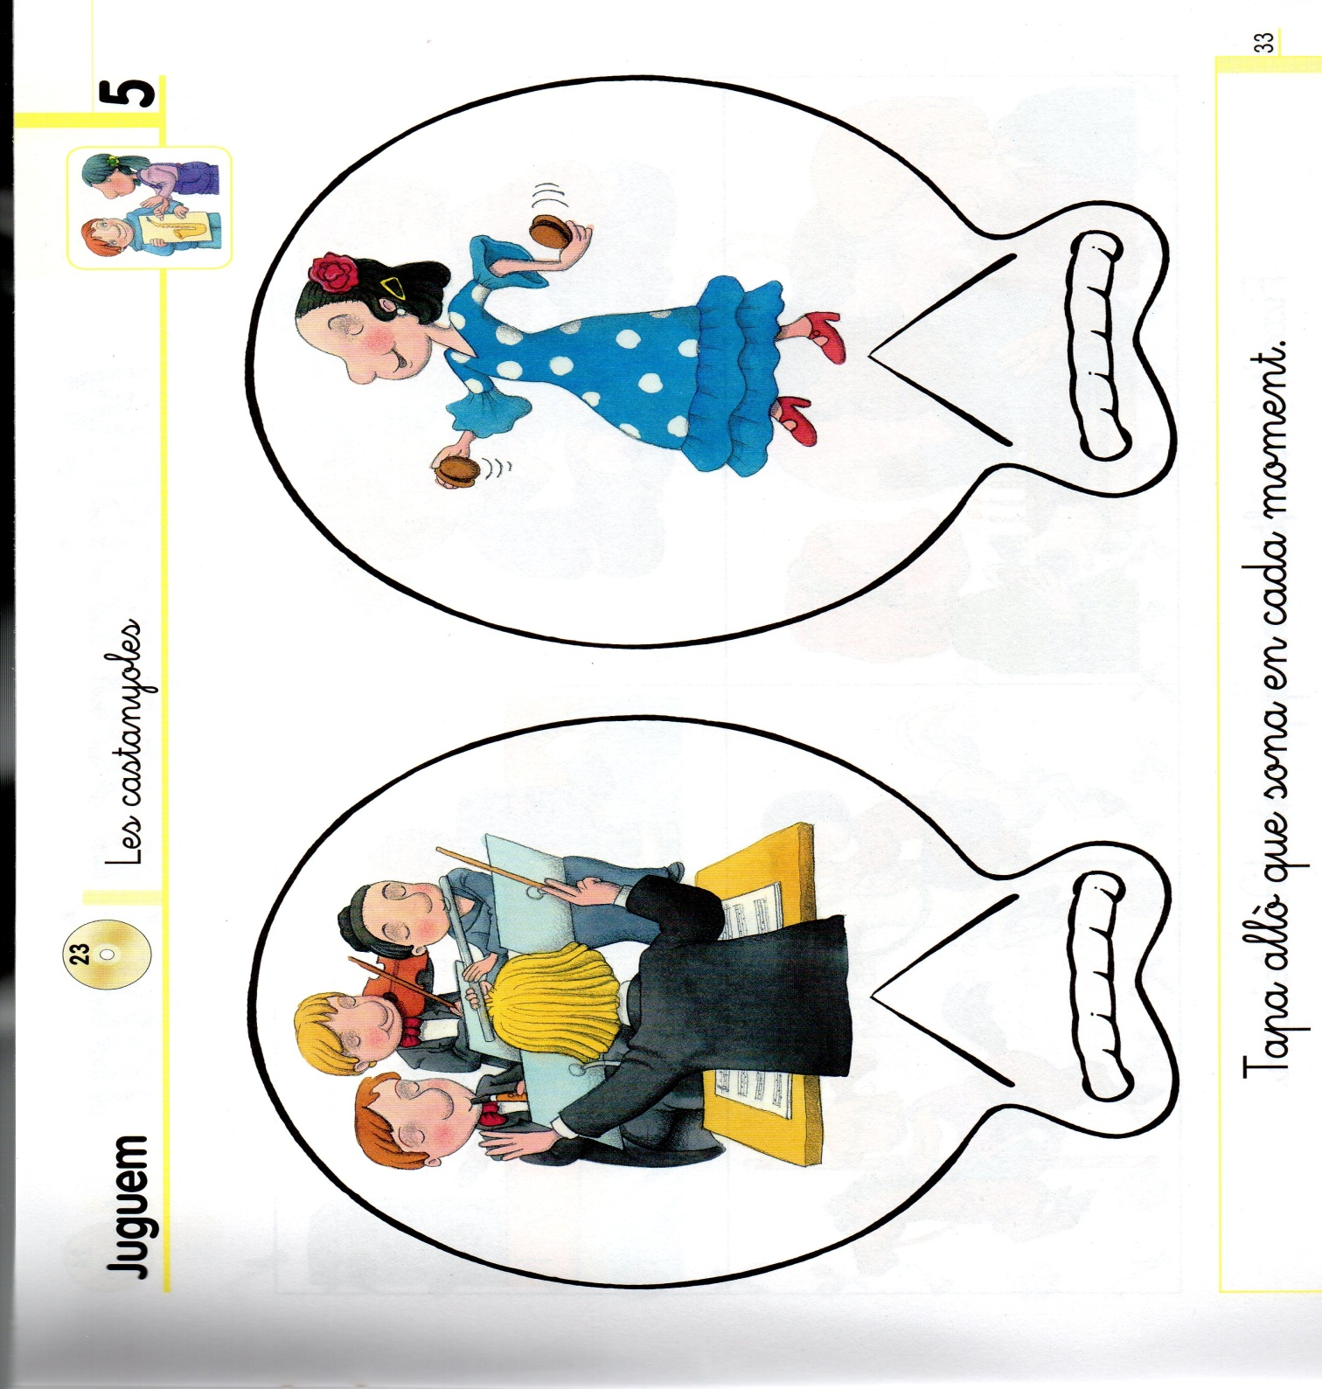
https://www.youtube.com/watch?v=BgGOruqfM9Q
3r
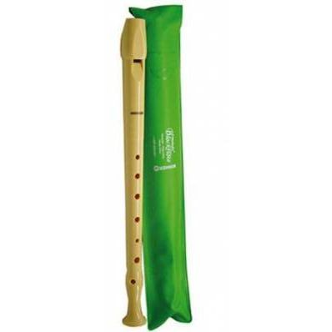

QUIÉN DIRÁ LA CARBONERITA
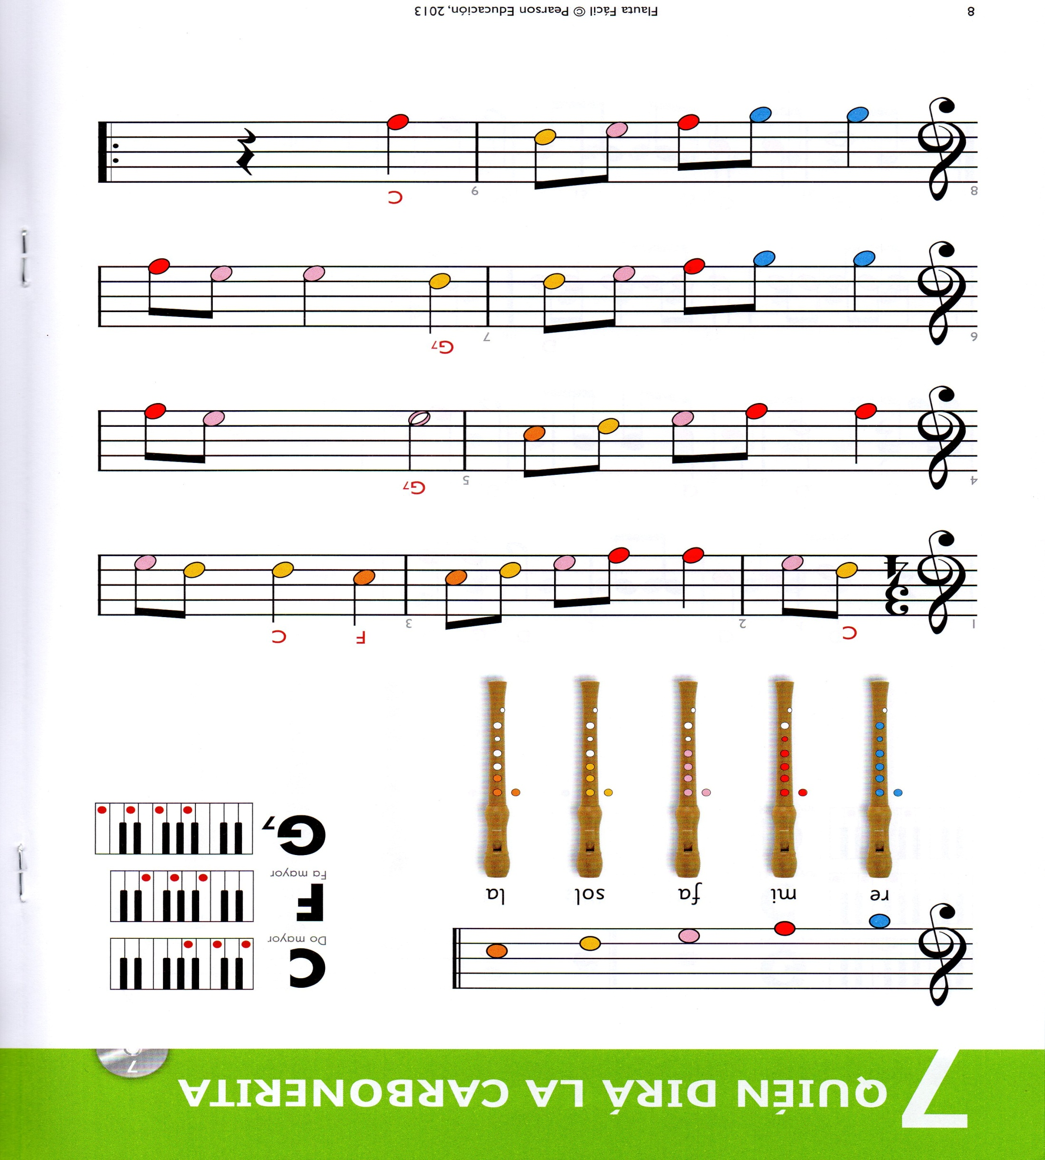
https://www.youtube.com/watch?v=oDx9P97DQhQ
4t
TE DEUM
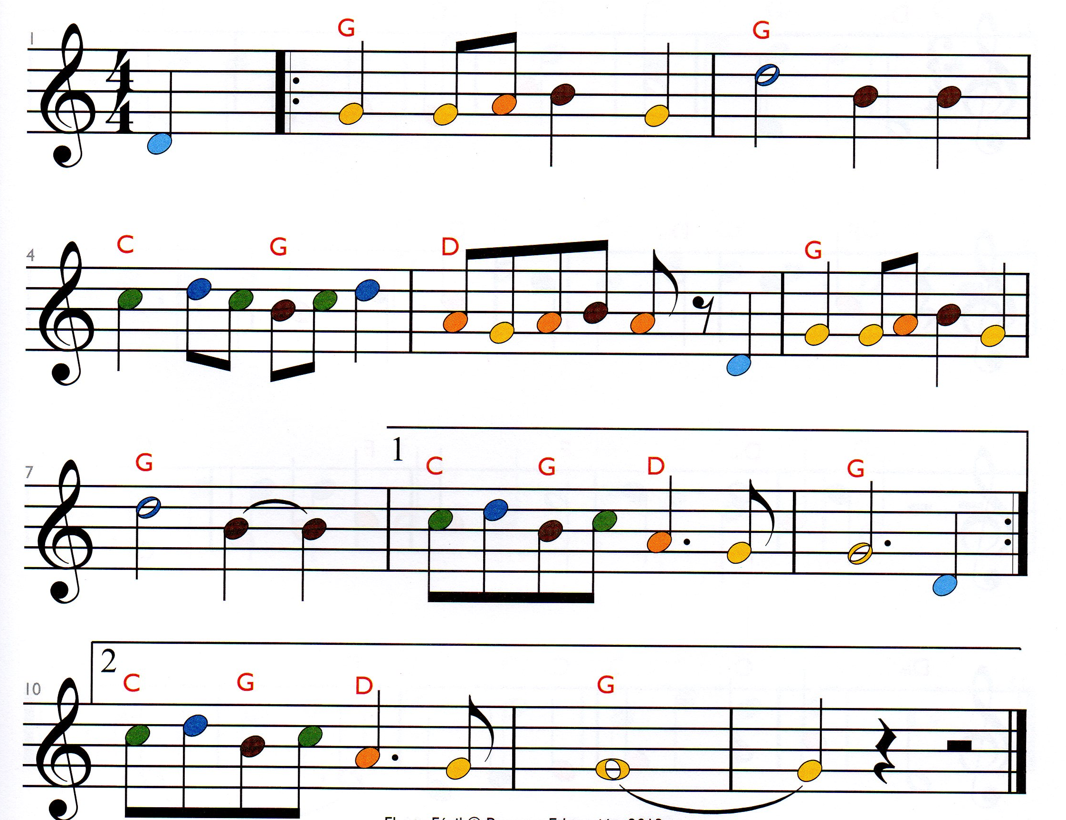

https://www.youtube.com/watch?v=P9Q3mG4HBbQ
5è

Matisos d’intensitat
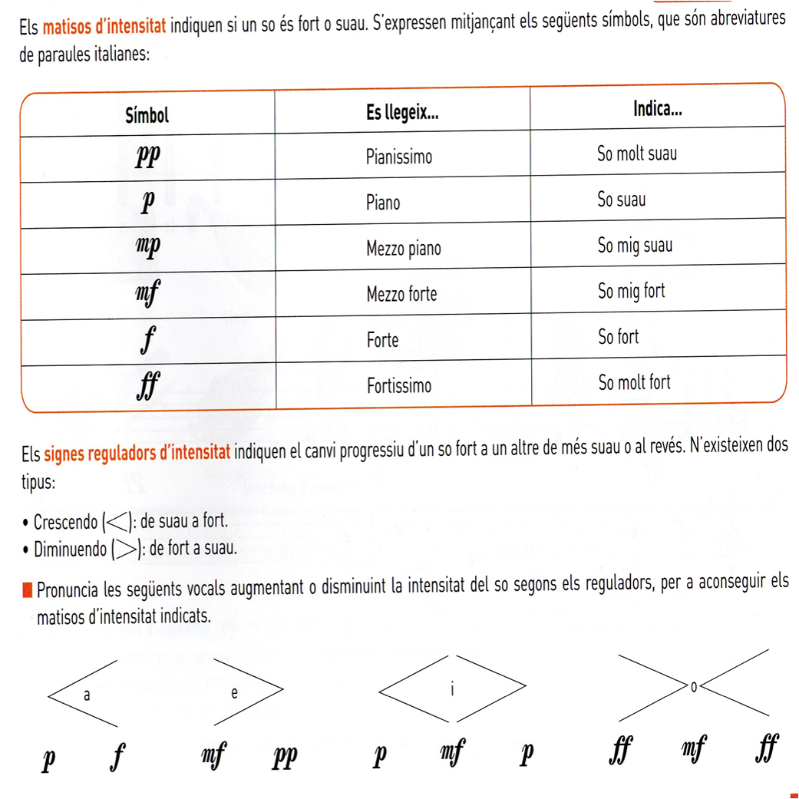

6è
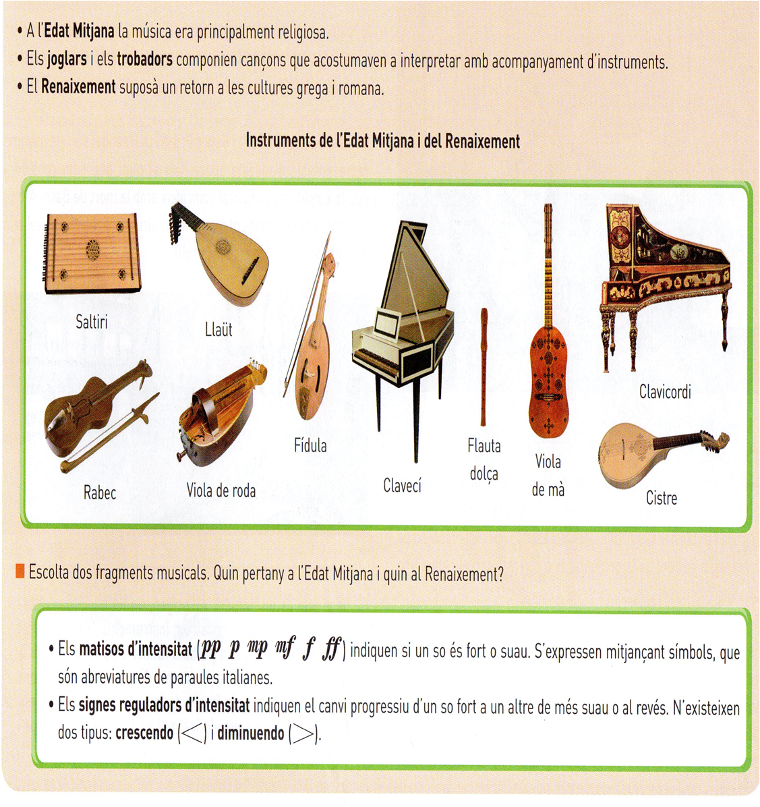
https://www.youtube.com/watch?v=9dk0GhcMYaY

